第一单元复习要领
关键词：信息+空间数据+空间信息+GIS
- 信息：①概念：经过处理的有用的数据
②表达形式：数据
③与数据的关系：海量的数据不等于海量的信息、信息=数据+数据处理
④特点：客观性、适用性、传输性、共享性
- 空间数据：①概念：各种地理特征和现象间关系的符号化表示
②组成：空间位置、属性特征、时域特征
- 空间信息的特征：空间分布性（最显著标志）、具有多维结构、时序特征明显、信息丰富
- GIS： ①构成：系统硬件、系统软件、空间数据、应用人员、应用模型
（重点重点重点）②功能：数据采集与编辑、数据存储与管理、数据处理与变换、空间分析（区别其他信息系统的重要标志）与统计、产品制作与显示、二次开发和编程
（重点重点重点）③应用：城乡规划、城市GIS、灾害监测、土地调查、环境管理等
④我国GIS发展四阶段：起步（1970-1980）、准备（1980-1985）、发展（1985-1995）、产业化（1996年后）
⑤国内知名GIS软件：MapGIS、SuperMap、CityStar等

第二单元复习要领
关键词：空间认知+空间数据模型+空间数据存取
- 空间认知：四个层次：感觉运动、前运算期、形象运算、形式运算
- 空间数据模型：
- 转换模型分为场模型、要素模型、层次模型（层次模型又可分为概念模型、逻辑模型、物理模型）
②空间数据模型对GIS的意义：使GIS更加抽象、方便GIS进行信息交流
③空间逻辑数据模型可分为结构化模型、面向操作的模型
④目前广泛使用的数据模型是基于平面图的矢量数据模型、基于连续铺盖的栅格数据模型
⑤空间数据建模的基本任务：针对研究的问题，描述GIS数据组织，设计GIS数据库模式、确定数据实体及其关系，最后设计计算机中的物理组织、存储路径、数据库结构等。
⑥地图是客观世界的形象模型、符号模型、概括模型
- 空间数据存取
- 方法：文件结构法、索引文件、点索引结构
- 空间数据存取方法是GIS研究的重要课题之一

第三单元复习要领
关键词：地理空间+椭球体+坐标系+地图
- 地理空间：①形式：绝对空间、相对空间
②组成：地理空间定位框架（地理空间定位框架是由平面控制网和高程控制网组成）及其连接的特征实体
- 椭球体：①参考椭球：无数个。与某地区大地水准面最拟合的地球椭球。
②总地球椭球：一个。满足地心定位和双平行条件，在全球内与大地体最密合的地球椭球。
③椭球定位：确定椭球中心的位置
④椭球定向：确定椭球旋转轴的方向，满足两个平行条件：椭球短轴平行于地球自转轴、大地起始子午面平行于天文起始子午面
⑤椭球体和基准面的关系：一对多
3、坐标系：
名称 | 概念 | 例子 | 关系
参心坐标系 | 以参考椭球为基准，  以参考椭球中心为坐标原点 | 1954年北京坐标系、1980年国家大地坐标系 | - 不同的参考椭球确定不同的参心坐标系。  - 相同的地球椭球元素，但定位和定向不同构成不同的参心坐标系
地心坐标系 | 以总地球椭球为基准，  以地球质心为坐标原点 | 2000年国家大地坐标系
建立参心坐标系的工作：
- 选择椭球的几何参数
- 确定椭球中心位置
- 确定椭球短轴的指向
- 建立大地原点

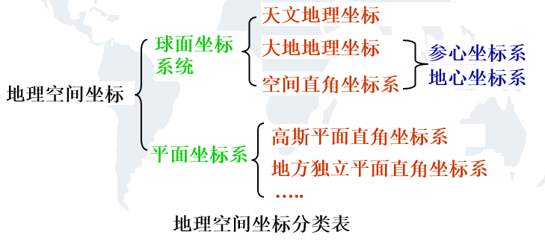
- 地图：①地图投影的分类：
按经纬线形状分类 | 按展开方式分类 | 按变形分类 | 按投影面与地球与相切或相割 | 按轴向分类
伪方位  伪圆柱  伪圆锥  多圆锥 | 方位  圆柱  圆锥 | 等角  等面积  等距 | 切投影  割投影 | 正轴  斜轴  横轴

  - 地图投影的实质：

  - 大中比例尺地形图图号均由五个元素10位码构成。
  - 大中比例尺地图采用高斯-克吕格投影，小比例尺地图采用兰伯特投影。
  - 正解变换：由地理坐标求平面直角坐标。
反解变换：由平面直角坐标求地理坐标。

第四单元复习要领
关键词：数据库结构+空间数据模型+地理信息的空间关系+空间数据结构
- 数据库结构：①常见的数据库结构：层次结构、网络结构、关系结构
- 空间数据模型：
① 栅格数据模型
  - 矢量数据模型
  - 网格数据模型
  - 时空数据模型
  - 面向对象的数据模型
  - 层次数据模型（特点：将数据组织成有向的树结构。优点：层次清楚，方便数据存储查询）
  - 网络数据模型
  - 关系数据模型
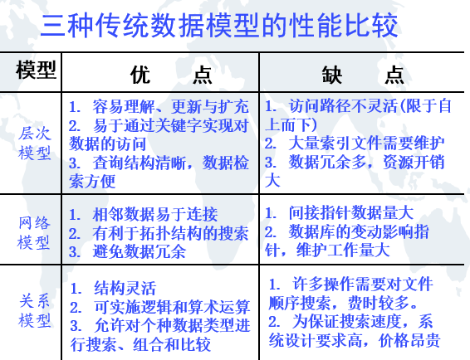
- 地理信息的空间关系：①组成：拓扑空间关系、方向空间关系、度量空间关系
②什么是空间数据拓扑关系？
答：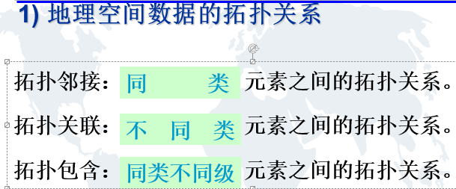
- 空间数据结构：
- 表示方法：矢量表示法（用一个没有大小的点表示基本点要素）、
栅格表示法（用一个固定大小的点表达基本点要素）
  - 矢量和栅格优缺点
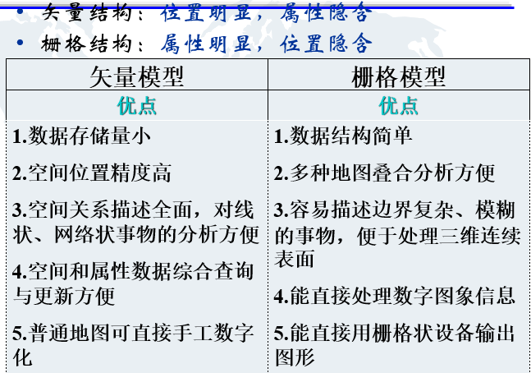
  - 矢量和栅格结构是计算机描述空间实体的两种最基本方式
  - 空间数据的编码方法：层次分类编码、多源分类编码
  - 栅格结构编码方法：直接栅格编码、链码、游标长编码、四叉树编码
  - 矢量结构编码方法：双重独立式、实体式、索引式、链状双重独立式

第五单元复习要领
关键词：扫描矢量化+遥感+空间数据编辑
- 扫描矢量化过程：①概念：在扫描处理后，需要进行栅格矢量的运算
  - 实际运用中采用：交互跟踪矢量化（又称半自动矢量化）
- （重点重点重点）遥感：
  - 概念：广义上，反之一切无接触的远距离探测，包括对电磁场、力场、机械波等的探测。
狭义上，从远处探测感知物体，通过探测仪接收来自目标地物的电磁波信息，经过信息处理，判断出目标地物的属性
  - 基本原理：
1、利用传感器主动或被动接收地面目标发射或发射的电磁波，通过电磁波识别目标。
2、不同地物有不同的波谱特性
3、遥感仪器可根据不同的波谱特性区分出不同的地物
  - 特点：可大面积同步观测、时效性、数据综合性和可比性、经济性、局限性
  - 空间特性包括：宏观特性、光谱特性、时相特性
  - 使用到的电磁波（电磁波属于横波）：红外线、紫外线、可见光、微波
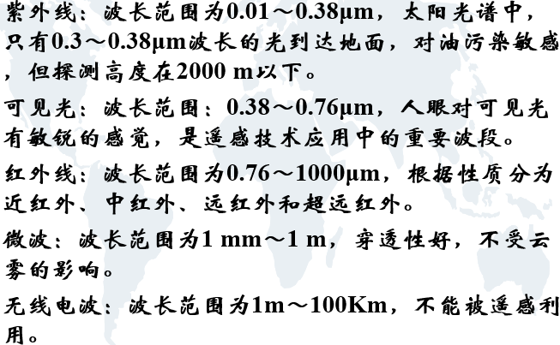

  - 按综合指标分类：图像方式遥感（图像方式遥感又可分为被动式遥感、主动式遥感）、非图像方式遥感
  - 应用：森林资源清查、作物估产、水资源调查、国土资源调查、天气预报、环境监测、测绘等
  - 影响植被波普特征的主要因素：植物类型、生长季节、生长状态
- 空间数据编辑：
①在图形数字化、建立拓扑关系时造成数字化错误的具体原因：遗漏某些实体、某些实体重复录入、因数字化仪分辨率和人的位置不准确导致的定位不准确
  - 常见的两类错误：定位错误、拓扑错误

第六单元复习要领
关键字：空间数据质量
- 空间数据质量评价：就是用空间数据质量标准要素对数据所描述的空间、专题和时间特征进行评价
- 空间数据误差类型：源误差、由自然变化或原始测量引起的误差、GIS处理引起的误差
- 空间数据误差特征：源误差明显、易探测；由自然变化或原始测量引起的误差不明显、难测定；GIS处理引起的误差复杂、难探测
- 常见的操作误差：由计算机字长引起的误差、由拓扑分析引起的误差、数据分类和内插引起的误差

第七单元复习要领
关键字：空间分析+缓冲区+空间网络分析+空间数据的查询+Dijkstra算法+泰森三角形
- （重点重点重点）空间分析（评价GIS功能强弱的重要标志）：①概念：通过空间数据的分析算法，获取地理对象的空间位置、空间分布、空间形态、空间演变等新信息。
②组成：空间查询与量算、缓冲区分析、叠置分析、网络分析、空间统计分析、影像分析和数字地形分析等内容
③按技术方法分类：基于矢量数据的空间分析和基于栅格数据的空间分析
- （重点重点重点）缓冲区①类型：点缓冲区、线缓冲区、面缓冲区、可变距离缓冲区、复杂缓冲区
②线缓冲区和面缓冲区建立的基本算法：角平分线法、凸角圆弧法
③在进行空间缓冲区分析时，通常要将研究的问题抽象为以下三类因素来进行分析：
（1）主体对象 主体对象主要包括点、线、面对象；
（2）邻近对象 指受主体对象影响的客体；
（3）对象的作用条件 表示主体对邻近对象施加作用的影响条件或强度。根据主体对邻近对象作用的不同，一般分线性模型、指数模型、其它复杂模型等。
3、常用的空间网络分析的方法
网络跟踪、路径分析、定位与配置分析
4 、（重点重点重点）Dijkstra算法(有向和无向)：
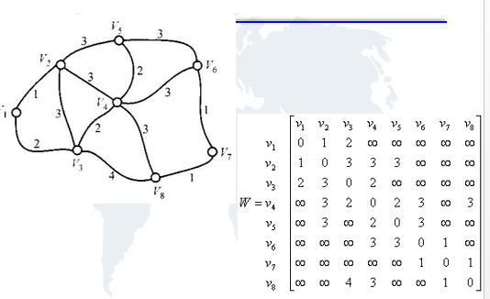
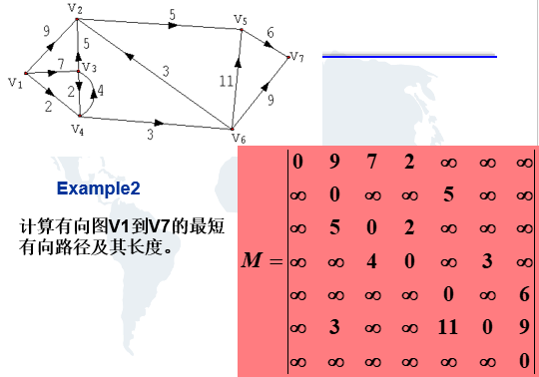
5、游程编码叠置算法（详见第七单元第74页PPT）
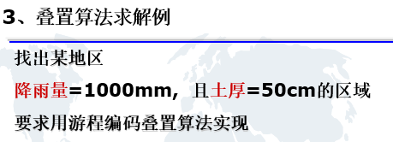
6、空间数据查询
①实质是找出满足属性约束条件和空间约束条件的地理对象。
②分类：基于属性（非空间）特征的查询、基于空间特性的查询、空间和非空间特征的联合查询
③SQL的查询语句：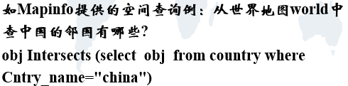

7、空间插值的插值
①概念：1、插值：已知点全部通过构造的函数，求符合函数的其它点
2、逼近：已知点整体上接近构造的函数，求符合函数的其它点
②理论假设是：空间位置上越靠近的点，越可能具有相似的特征值，而距离越远的点，其特征值相似的可能性越小。
8、泰森多边形（详见第七单元第98页PPT）

第八单元复习要领
关键词：数据交换+互操作+数据共享+电子地图+专题图
- 数据交换：①优点：易被接收。缺点：耗人力物力，实时更新难
②标准：DGIEST（北美+欧洲）、SDTS（美）、CNSDTS（中国）
- 空间数据的互操作：
①特点：理论性、前瞻性、实用性
②实质：制定各方接受的API，提出符合API的驱动程序，使各方都能驱动对方的数据
③内涵：可自由交换信息、可异地通信协作、是系统集成的基础
- 数据共享：①困难：GIS系统各有自己的数据结构和存储形式
②实现方法：数据交换、OPENGIS（开放GIS）
③使用数据共享平台的目的：使数据更新实时反映到数据库
- 电子地图：
①概念：是数字化的地图，是地图数字化与GIS软件的产物，存放在数字存储介质中，便于实时显示查询，将事物现象的空间分布直观地显示出来。
②特点：交互性、无级缩放性、无缝性、共享性、有计算和统计能力
③应用：导航电子地图、多媒体地图、地形图、遥感地图等
④与GIS的区别：GIS的空间数据必须有拓扑关系、GIS编辑能力更强、空间分析能力强
- 专题图①表示方法：统计方法和非统计方法
②表现形式：质底专题图、等级符号专题图图、范围值专题图图、点密度专题图、分级统计图和图表统计图、等值线专题图
③要素：底图要素、专题图要素

